Государственное бюджетное профессиональное образовательное учреждение

УФИМСКИЙ КОЛЛЕДЖ РАДИОЭЛЕКТРОНИКИ, ТЕЛЕКОММУНИКАЦИЙ И БЕЗОПАСНОСТИ

УТВЕРЖДАЮ
Зам. директора
_____________ Л.Р. Туктарова
«_____» ______________2015 г.

МЕТОДИЧЕСКИЕ УКАЗАНИЯ ПО ВЫПОЛЕНИЮ ПРАКТИЧЕСКИХ (ЛАБОРАТОРНЫХ) РАБОТ И контрольнЫХЗАДАНИЙ
ДЛЯ СТУДЕНТОВ ЗАОЧНОЙ ФОРМЫ ОБУЧЕНИЯ
ПО ДИСЦИПЛИНЕ «ОСНОВЫ ТЕЛЕКОММУНИКАЦИЙ»

специальность 11.02.09
«Многоканальные телекоммуникационные системы »
РАЗРАБОТЧИК
___________ И.Р.Садыкова
РАССМОТРЕНО
на заседании кафедры «Телекоммуникаций»
____________Н.С.Слесарева
«_____» ______________2015 г.
Уфа 2015 г.
Уфа 2015−

Практическая работа №1
Анализ графа сети заданной топологии.
Цель работы:
1.Научиться анализировать граф сети заданной топологии.
2.Ознакомиться с заданной топологией сети.
3.Научится анализировать граф сети заданной топологии.

Образовательные ресурсы, заявленные во ФГОС третьего поколения.

Студент должен:

уметь:
- анализировать граф сети

знать:
- теорию графов сети

Краткие теоретические и учебно-методические материалы по теме практической работы:

В соответствии с классификацией сетей связи телефонная сеть по охвату территории и абонентов представляет собой иерархию различных телефонных сетей:
- местных (городских, сельских, комбинированных);
- внутризоновых;
- междугородных;
- международных.
- Городские телефонные сети (ГТС) предназначены для обслуживания телефонной связью населения, учреждений и организаций, расположенных на территории данного города и его пригородной зоны.
Оборудование ГТС преимущественно состоит из линейных и станционных сооружений. К линейным сооружениям относятся:
- кабельные подземные и воздушные линии связи;
- распределительные устройства (шкафы, коробки);
- устройства телефонной канализации (колодцы, трубопроводы);
- оконечные терминалы (телефонные аппараты. таксофоны).
По своим функциям линейные сооружения разделяются на сеть абонентских линий и сеть соединительных линий.
Сеть абонентских линий (ал) предназначена для подключения к АТС оконечных терминалов и устройств абонентского доступа.
Сеть соединительных линий (сл) предназначена для организации связи между абонентами, включенными в разные АТС.
Для установления соединений от АТС к АТС должен иметься другой пучок сл. поэтому для уточнения направления, по которому устанавливается соединения, пучкам сл присваиваются определения: исходящий и входящий пучок линий межстанционной связи (МСС).
Существуют:
- нерайонированные сети;
- районированные сети без узлообразования;
- районированные сети с узлами входящей связи (УВС);
- районированные сети с УВС и узлами исходящей связи (УИС);
Простейшей городской телефонной сетью является нерайонированная ГТС (рис.1). На такой сети устанавливается одна телефонная станция, куда включаются все абонентские линии ГТС. При этом основная часть расходов при строительстве ГТС (свыше 60%) приходится на линейные сооружения, поэтому такие ГТС строятся только в городах с небольшой территорией. Межстанционные сл на такой сети отсутствуют. Верхний предел емкости аналоговой нерайонированной ГТС чаще всего не превышает 10000 номеров. Нумерация абонентских линий 5-значная.

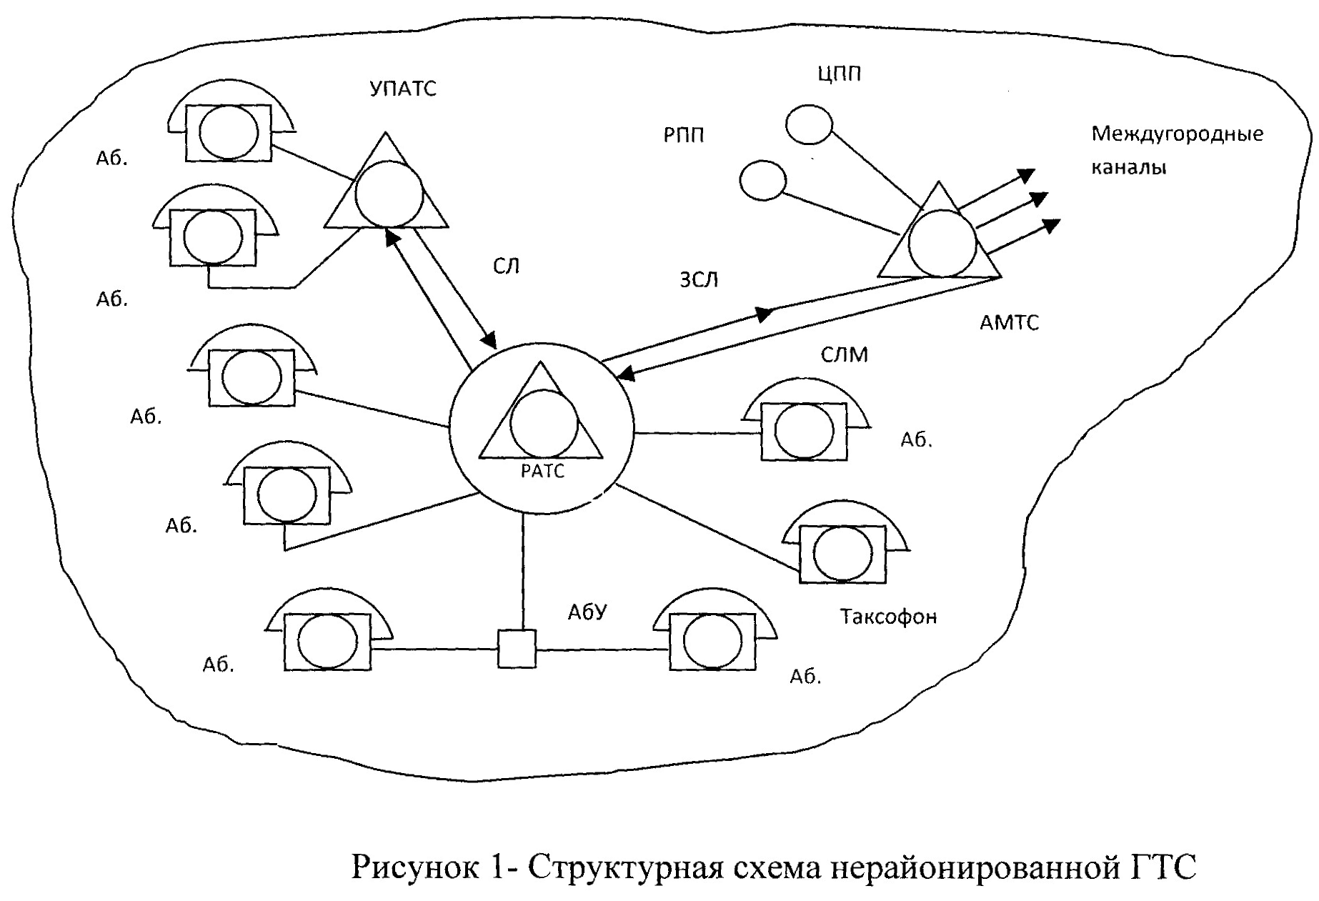
При увеличении абонентской емкости и размеров обслуживаемой территории для уменьшения затрат на линейные сооружения целесообразно строить ГТС по принципу районирования. В этом случае территорию города разделяют на районы. В каждом из них размещается районная АТС (РАТС), в которую включаются абоненты этого района. Такая ГТС называется районированная ГТС (рисунок 2) При районировании ГТС капитальные затраты на линейные сооружения значительно сокращаются за счет существенного уменьшения протяженности абонентских линий, имеющих низкое использование и введения соединительных линий с высоким коэффициентом использования. Предельная емкость такой сети - 80 тыс. номеров. При этом используется 5-значная нумерация. АТС соединяются между собой по принципу «каждая с каждой».
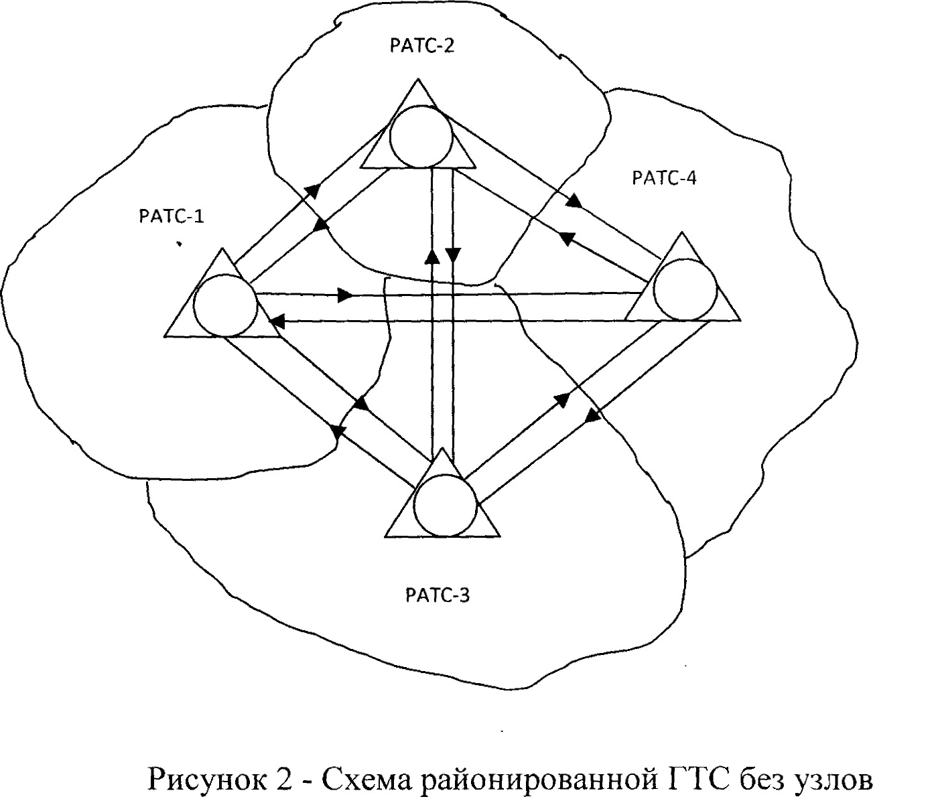

При большом числе РАТС организация межстанционной связи по принципу «каждая с каждой» приводит к чрезмерному повышению расхода кабеля и затрат на организацию межстанционной сети связи (МСС). При увеличении числа РАТС (более 6-7), а. следовательно, при емкости более 60-70 тыс. номеров на ГТС используется УВС (узел заходящих сообщений). При таком построении сети территория города делится на узловые районы. Связь между РАТС, которые находятся на территории разных узловых районов, осуществляется через УВС, а внутриузловая связь может осуществляться по схеме «каждая с каждой». В каждом узловом районе (УР) устанавливается до десяти РАТС. Нумерация на таких сетях - шестизначная (рисунок 3).
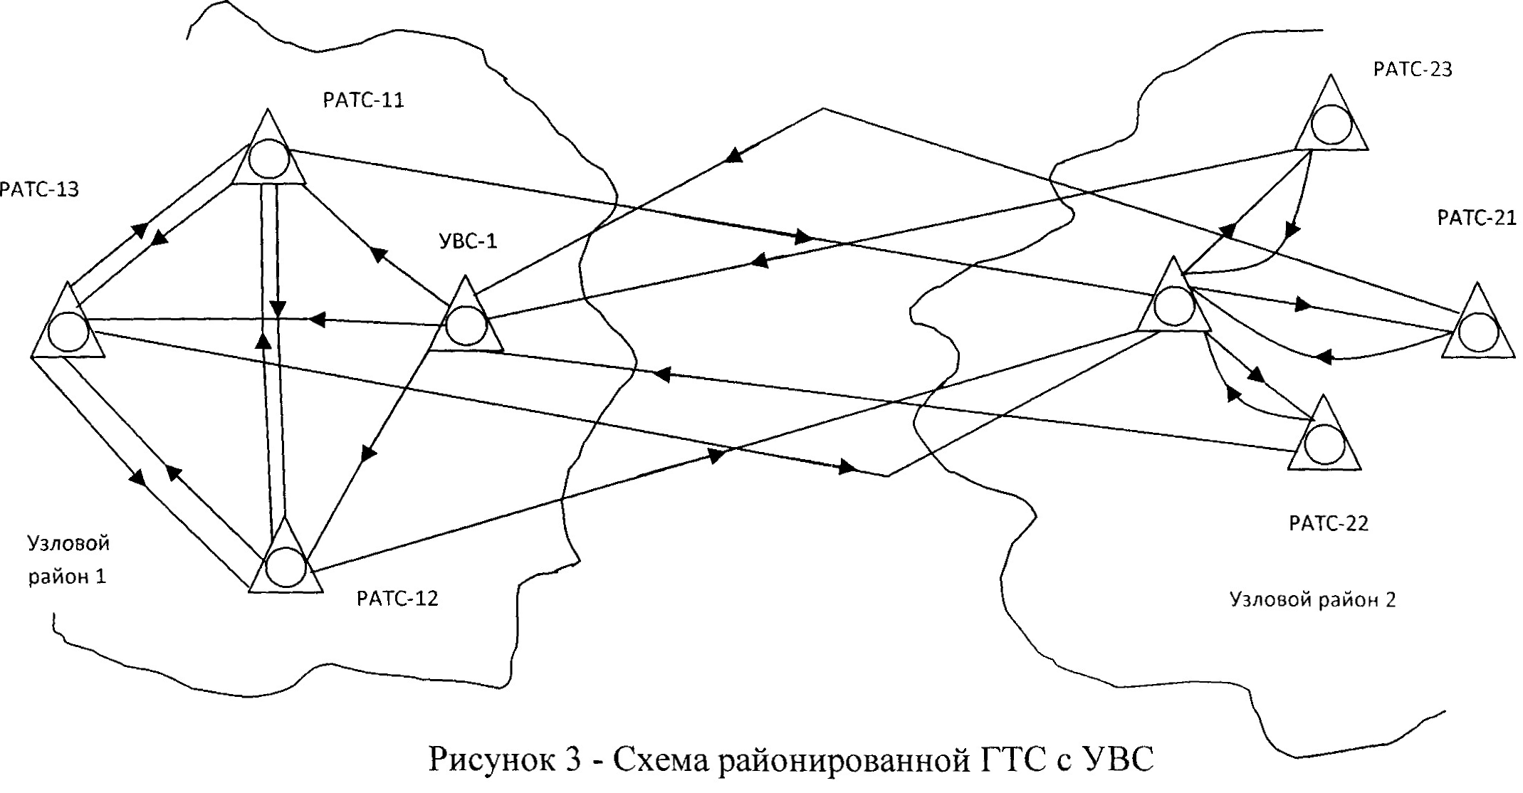

При емкости ГТС более 500-600 тыс. номеров даже при наличии на сети УВС число пучков соединительных линий становится очень большим, а эффективность их использования уменьшается. В этом случае для установления соединений между РАТС разных узловых районов помимо УВС вводят коммутационные узлы исходящего сообщения (УИС). УИС - называют коммутационный узел, в котором объединяются исходящие нагрузки станций одного узлового района и распределяются по направлениям к УВС телефонной сети. Территория города делится на миллионные зоны, каждая из которых может включать в себя до десяти узловых районов емкостью до 100000 номеров каждый. Концентрируемая на УИС исходящая телефонная нагрузка по пучкам сл поступает к УВС других узловых районов. При этом число и протяженность пучков сл значительно уменьшается, а их использование возрастает. В пределах узлового района РАТС соединяются между собой по принципу «каждая с каждой» либо через УВС, а с РАТС других районов - через УИС и УВС. При таком построении сети принята семизначная нумерация (рисунок 4).
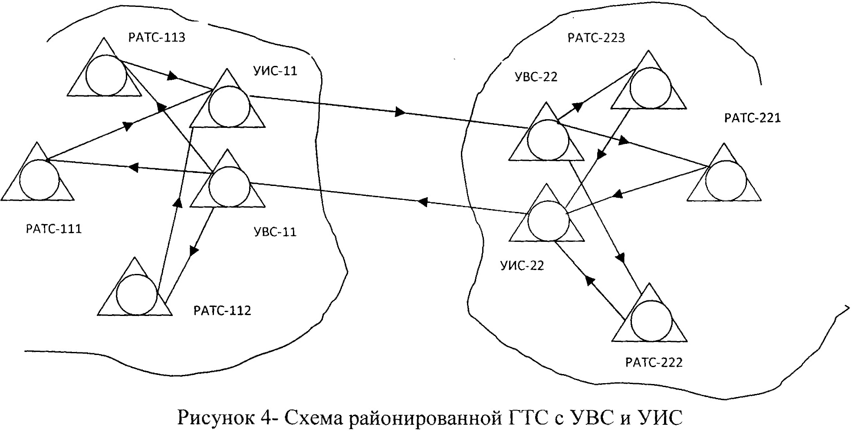
Сельская телефонная сеть СТС характеризуется большим территориальным разносом элементов из-за низкой плотности населения, что определяет особенности их построения и обеспечения абонентов услугами. Они строятся по следующим принципам:
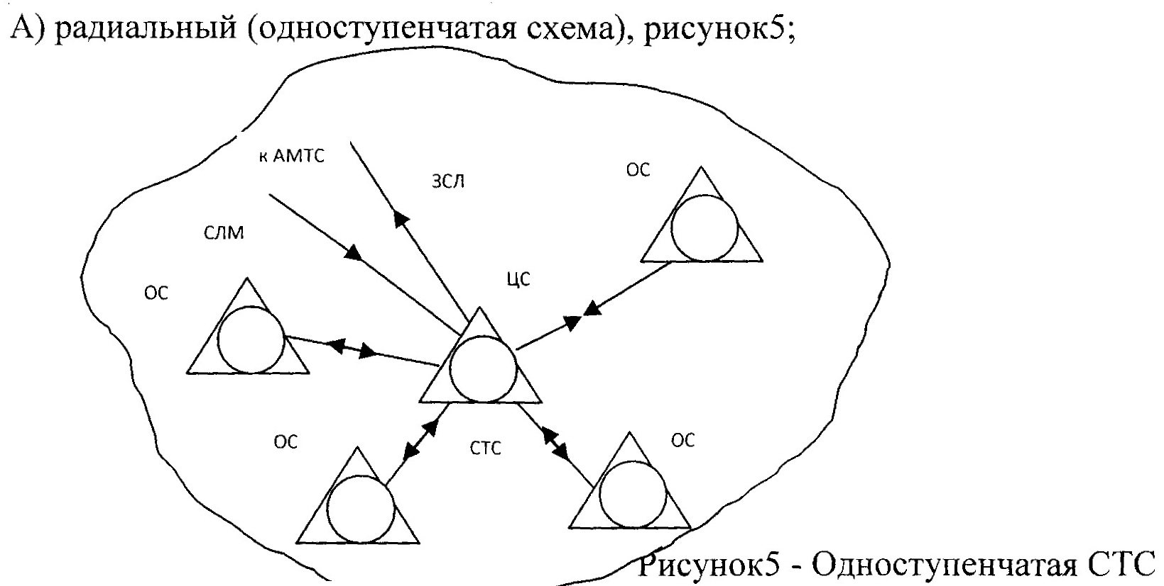

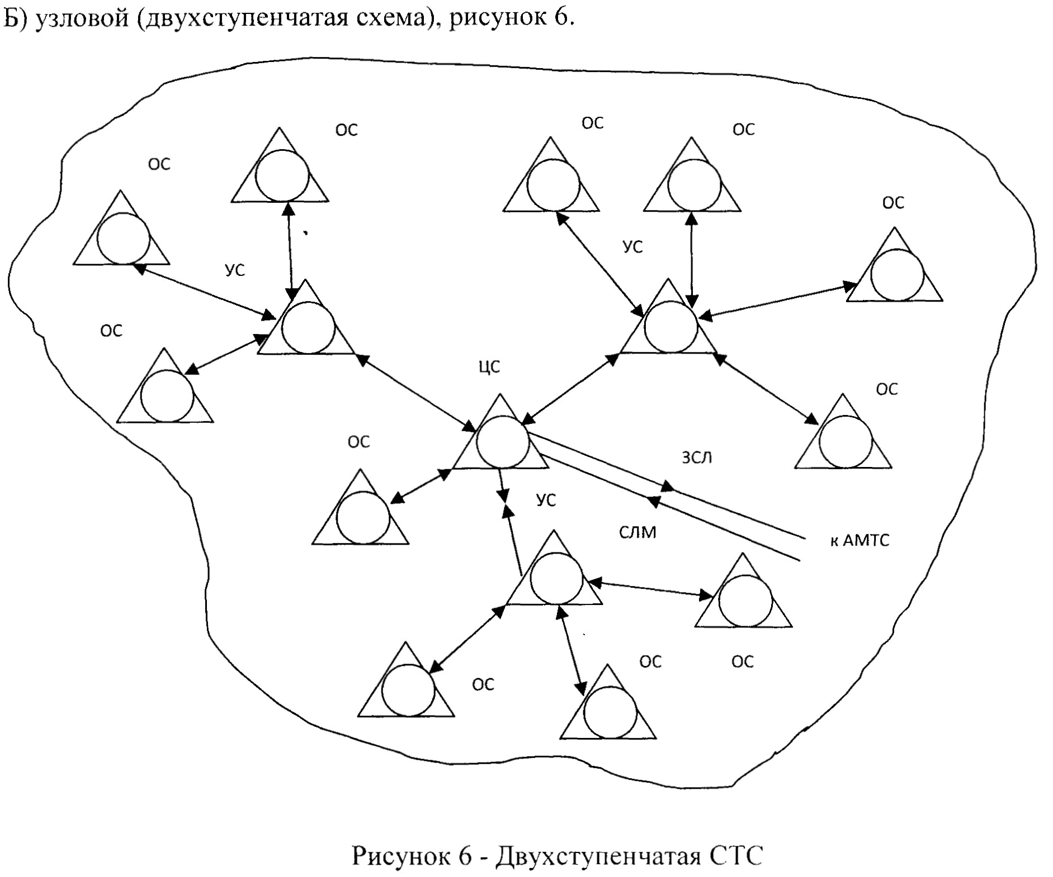

Одноступенчатая схема построения СТС получила более широкое распространение, т.к. она обеспечивает более низкое затухание соединительных трактов, упрощает станционное оборудование, улучшает качество разговорного тракта, ускоряет процесс установления соединений. Двухступенчатые схемы применяются только при условии техникоэкономической целесообразности узлообразования. Основой СТС является центральная станция (ЦС), в которую включаются линии от оконечных станций (ОС) или узловых станций (УС). ЦС размещаются в районном центре и могут являться одновременно городской телефонной станцией. Линейные сооружения СТС состоят из воздушных и кабельных линий связи.

Для построения графа сети связи следует принять во внимание, что вершины графа - это телефонные станции (ТС), ребра графа - это пучок соединительных линий между ТС.

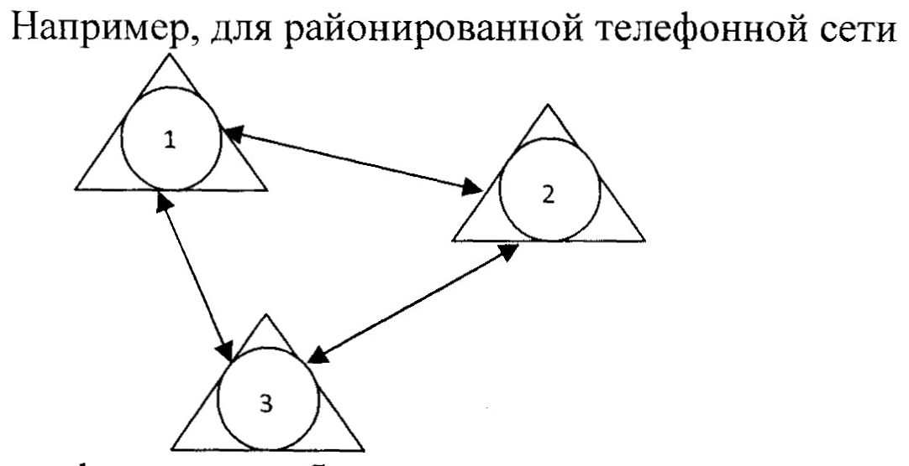

Граф связи будет иметь вид:
2
1

3

Это связанный неориентированный граф с 3-мя ребрами и 3-мя вершинами.

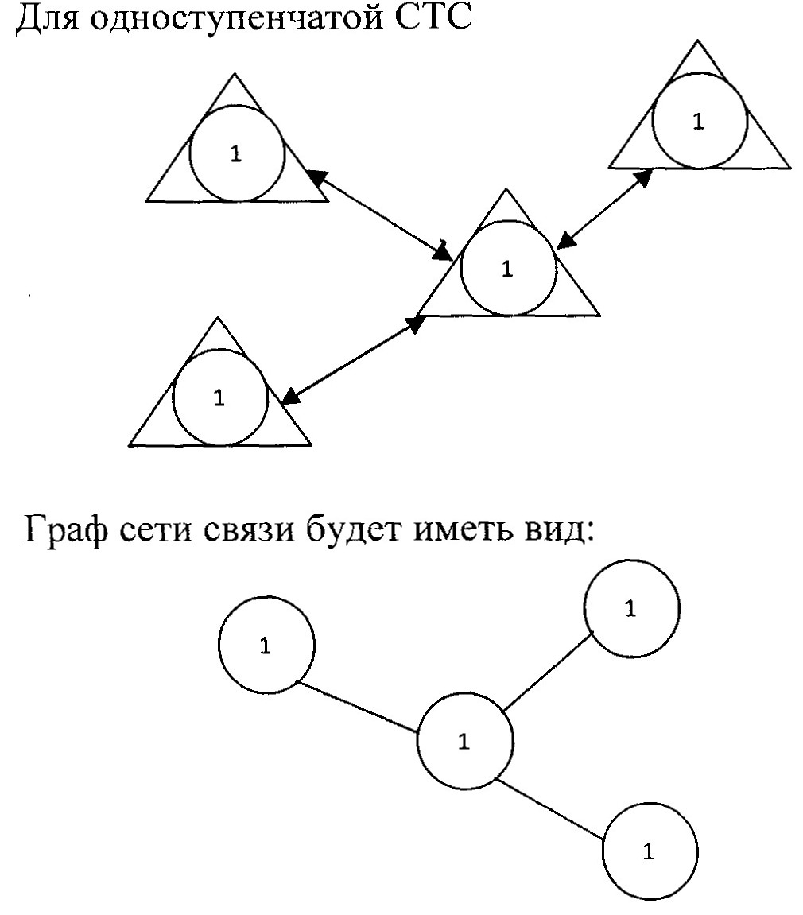

Задание для практического занятия
1 Построить сеть связи заданной топологии.
2 Построить граф заданной сети связи.
3 Дать анализ построенного графа сети. Указать смежные вершины графа.
Исходные данные для ГТС:
Таблица 1 Исходных данных для ГТС:

№ | РАТС | УВС | УИС
1 | 6 | 2 | 2
2 | 7 | 2 | 2
3 | 8 | 2 | 2
4 | 9 | 2 | 2
5 | 10 | 2 | 2
6 | 6 | 2 | -
7 | 7 | 2 | -
8 | 8 | 2 | -
9 | 9 | 2 | -
10 | 10 | 2 | -
11 | 6 | 3 | -
12 | 7 | 3 | -
13 | 8 | 3 | -
14 | 9 | 3 | -
15 | 10 | 3 | -
16 | 6 | 3 | 3
17 | 7 | 3 | 3
18 | 8 | 3 | 3
19 | 9 | 3 | 3
20 | 10 | 3 | 3
21 | 6 | 3 | 2
22 | 7 | 3 | 2
23 | 8 | 3 | 2
24 | 9 | 3 | 2
25 | 10 | 3 | 2
26 | 6 | 3 | 1
27 | 7 | 2 | 1
28 | 8 | 2 | 1
29 | 9 | 2 | 1
30 | 10 | 2 | 1

Таблица 2 Исходных данных для СТС:

№ | ЦС | УС | ОС
1 | 1 | 3 | 5
2 | 1 | 4 | 6
3 | 1 | 5 | 9
4 | 1 | 3 | 7
5 | 1 | 4 | 6
6 | 1 | 5 | 5
7 | 1 | 3 | 8
8 | 1 | 4 | 7
9 | 1 | 5 | 6
10 | 1 | 2 | 5
11 | 1 | 3 | 7
12 | 1 | 4 | 8
13 | 1 | 5 | 7
14 | 1 | 2 | 6
15 | 1 | 3 | 5
16 | 1 | 4 | 8
17 | 1 | 5 | 7
18 | 1 | 2 | 6
19 | 1 | 3 | 5
20 | 1 | 4 | 8
21 | 1 | 5 | 7
22 | 1 | 2 | 6
23 | 1 | 3 | 5
24 | 1 | 4 | 8
25 | 1 | 5 | 7
26 | 1 | 2 | 6
27 | 1 | 3 | 5
28 | 1 | 4 | 8
29 | 1 | 5 | 7
30 | 1 | 3 | 6

Контрольные вопросы:
1 Что является ребрами графа сети связи?
2 Что является вершинами графа сети связи?
3 Какая сеть связи представляется связанным графом?
4 Какая сеть связи представляется несвязанным графом?
5 Какой граф называется ориентированным?

Практическая работа№3
Составление матриц маршрутов для каждого узла коммутируемой сети.
Цель работы: научиться составлять матрицы маршрутов для узлов коммутируемой сети.
Образовательные результаты, заявленные по ФГОС третьего поколения
Студент должен:
уметь:
-составлять матрицы маршрутов для каждого узла коммутируемой сети.
знать:
-методы формирования таблиц маршрутизации

Краткие теоретические и учебно-методические материалы по теме практической работы.
Маршрутизация- процедура, определяющая оптимальный по заданным параметрам маршрут на сети связи между узлами коммутации. Для реализации маршрутизации на сети в каждом транзитном узле коммутации (УК) формируется “Таблица маршрутизации”, которая представляет собой матрицу, содержащую информацию о предпочтительности выбора исходящей линии связи (ЛС) изj-го УК при поиске маршрута к i-му УК.
Совокупность таблиц маршрутизации для всех УК называется планом распределения информации (ПРИ) на сети связи. Формирование ПРИ может осуществляться по минимальному количеству транзитных УК в искомом маршруте, но скорости передачи информации, по времени задержки передачи информации в элементах сети, по надежности элементов сети.
Методы формирования: метод рельефов, игровой, логический, логически игровой. Суть метода рельефов состоит в следующем.
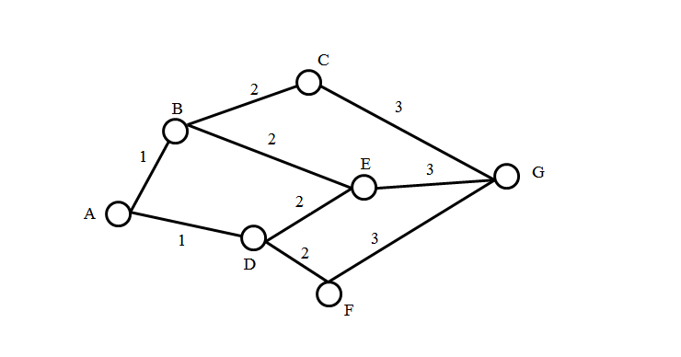
Рисунок 1. Формирование ПРИ методом рельефов.
j-рельефом называется процедура присвоения значения числовой функции каждой линии связи (ЛС). В результате каждая исходящая ЛС будет ЛС первого выбора или второго, или третьего и т.д. выбора.
Логический метод состоит в процедуре, выполняемой в каждом транзитном УК, позволяющей определять исходящую ЛС, максимально близкой к геометрическому направлению на узел приема УП. Сеть связи вкладывается в прямоугольную систему координат и каждому УК присваивается свой адрес. Затем определяется та ЛС, которая имеет наибольшее совпадение с геометрическим направлением на УП. (Рис.2.)
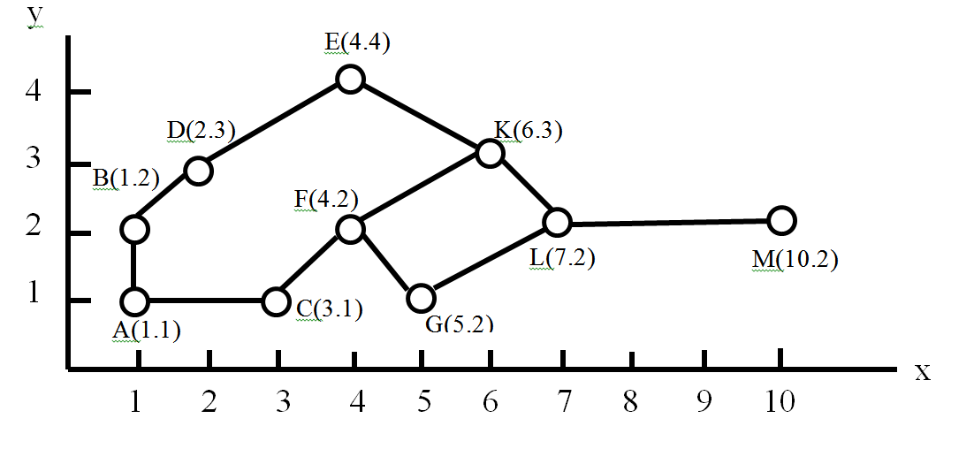
d₂
d₁
Рисунок 2. Формирование ПРИ логическим методом.
Например:
Для схемы рис. 1, чтобы найти маршрут от узла к узлу Б нужно в каждом УК выбирать исходящую линию связи с меньшим весом. Таблица маршрутизации будет иметь вид:
M_{AG}= {AB, BC, CG}, {AB, BE, EG}, {AD, DE, EG}, {AD, DF, FG}.
Или план распределения информации ПРИ будет; для узлов А, В, Е.
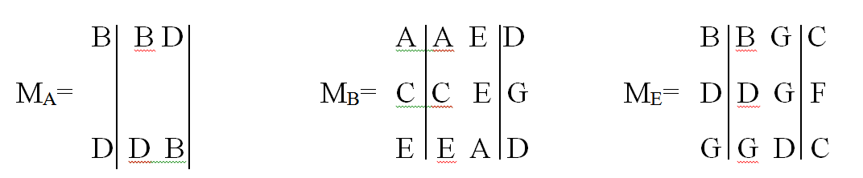
кратчайший путь от узла УК А к УК Е будет {AB, BE} и {AD, DE}
Для схемы рис. 2 выбрано направление от В к М., геометрическое направление его показано пунктиром. В УК выбирается направление к УК с координатами (2, 3), т.к. она имеет наименьший угол отклонения от геометрического направления. Таким образом
M_{BM}= {BD, DE, EK, KL, LM}.
Задания для практического занятия.
1. Построить таблицу маршрутизации и ПРИ в соответствии стаблицей 1.
2. Построить маршрут по логическому методу от УКi до УКj в соответствии с таблицей 1.
Таблица 1. Исходные данные для выполнения заданий 1,2.
№ по списку | № рисунка | Кратчайший путь от УКi до УКj по методу рельефа сети | Маршрут по логическому методу от УКi до УКj | ПРИдля узлов коммутации УК
1 | 1 | M→D | G→C | E, L, G
2 | 2 | L→F | C→G | M, A, B
3 | 3 | G→A | O→E | B, D, M
4 | 4 | F→B | A→D | G, O, C
5 | 5 | B→E | L→F | A, D,C
6 | 1 | F→C | L→E | L, A, E
7 | 2 | A→M | G→E | L, E, C
8 | 3 | L→D | B→E | A, D, F
9 | 4 | G→B | F→D | A, O, E
10 | 5 | A→D | B→E | F, G, L
11 | 1 | O→L | C→F | M, D, E
12 | 2 | B→D | A→M | G, E, L
13 | 3 | O→F | A→E | B, L, C
14 | 4 | L→C | F→B | O, E, D
15 | 5 | E→F | G→D | C, B, O
16 | 1 | B→D | F→A | O, L, B
17 | 2 | F→M | G→D | A, L, M
18 | 3 | B→G | L→D | B, F, O
19 | 4 | A→F | C→G | O, B, F
20 | 5 | G→E | A→E | B, D, O
21 | 1 | L→E | B→G | A, E, M
22 | 2 | E→L | A→C | G, D, B
23 | 3 | C→L | B→F | A, O, C
24 | 4 | B→F | A→E | O, B, F
25 | 5 | F→D | A→L | B, O, L
26 | 1 | A→E | L→D | O, M, G
27 | 2 | C→A | B→M | D, M, C
28 | 3 | E→B | A→C | L, M, G
29 | 4 | C→E | L→E | A, C, F
30 | 5 | O→B | D→F | F, E, G
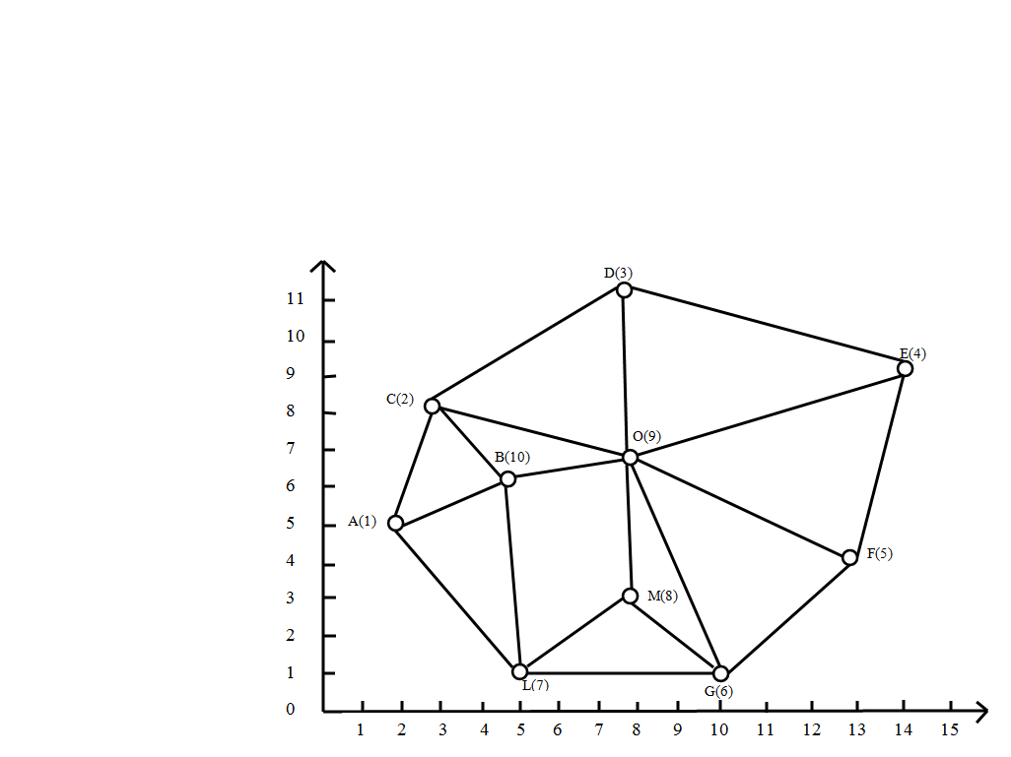
Рисунок №1
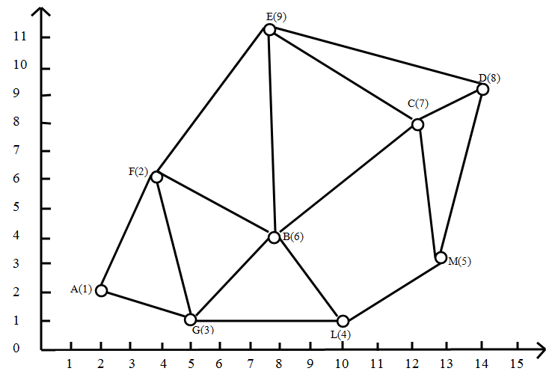
Рисунок №2
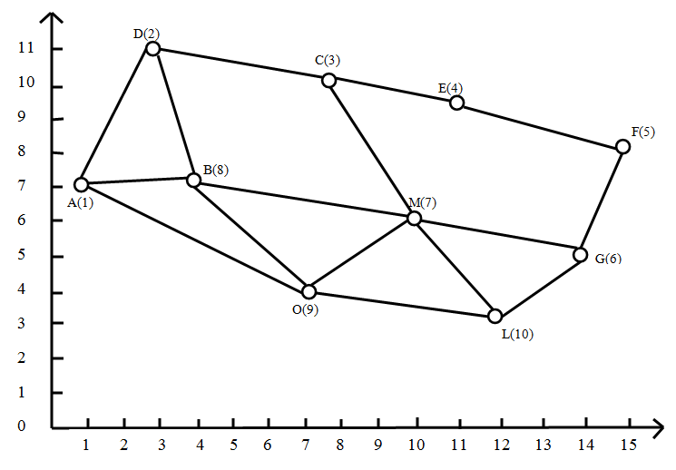
Рисунок №3
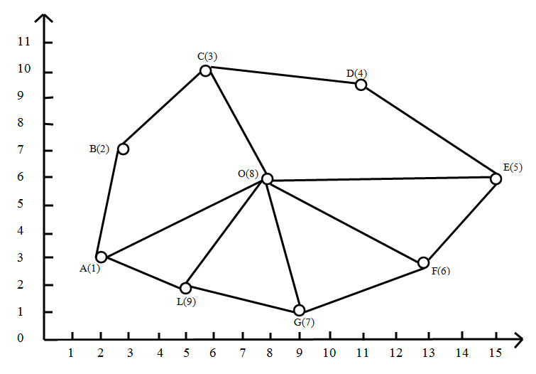
Рисунок №4
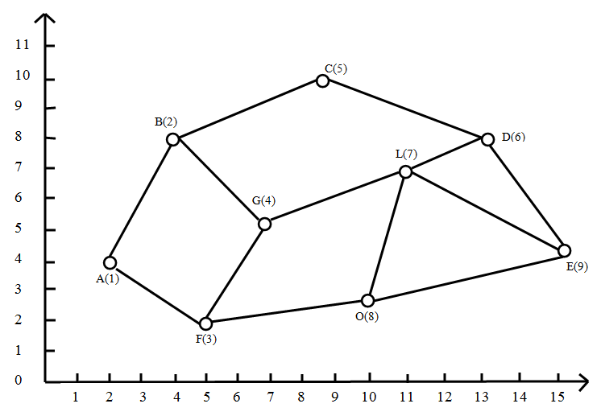
Рисунок №5
Контрольные вопросы:
1. Что такое маршрутизация на сетях электросвязи?
2. Назовите методы маршрутизации в сетях электросвязи.
3. Что такое план распределения информации ПРИ?
4. По каким критериям осуществляется ПРИ?
Практическая работа №4

“Осуществление процесса нелинейного кодирования и декодирования”

Цель работы: научиться кодировать аналоговые сигналы и декодировать их.

Образовательные результаты, заявленные в ФГОС третьего поколения:

студент должен:

уметь:
- осуществлять процесс нелинейного кодирования и декодирования.

знать:
- принципы осуществления нелинейного кодирования и декодирования.

Краткий теоретические и учебно-методические материалы по теме практической работы.

Для передачи аналоговых сигналов по цифровым каналам связи они должны быть преобразованы в цифровые. Процесс преобразования состоит в дискретизации, квантования по уровню кодирования. Для того, чтобы аналоговый сигнал можно было восстановить, частота дискретизации должна быть по крайней мере в 2 раза больше частот канала. Каждый дискретный отсчет несет информацию о значении сигнала (амплитуде) в момент отсчета. Это амплитудно-импульсная модуляция (АИМ). Процесс квантования заключается в определении значения амплитуды каждого отсчета и присвоении этой величине соответствующего двоичного значения. Величина исходного сигнала может принимать любые значения между шагами квантования. Однако на выходе сигналов присваивается значение в точке начала квантового шага. Это значение передается в виде кода.
Для восстановления аналогового сигнала, необходимо преобразовать цифровой сигнал (последовательность двоичных импульсов) в квантованный АИМ-сигнал (процесс декодирования), а затем осуществлять операцию демодуляции, т.е. выделения из АИМ-сигнала аналогового сигнала. Эта процедура осуществляется декодером ИКМ-сигнала.
Например
1. Показать процесс преобразования аналогового сигнала в цифровой.
Сигнал – синусоидальный
Частота сигналов fc 2кГц
Частота дискретизации 16кГц
Максимальное значение сигнала 0111
Количество кодовых групп 5
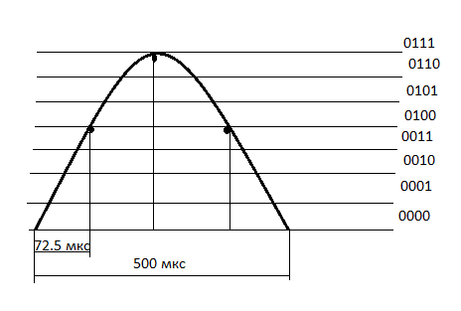
В линию связи идет последовательность 0000, 0111, 0101, 0000

2. Показать процесс преобразования цифрового сигнала в аналоговый с помощью декодера; найти величины квантованных АИМ-сигналов и определить вид непрерывного сигнала по этим квантованным значениям:
Есди кодовые группы:
0100110, 0101110, 0100111, 0001111, то величины квантования АИМ-сигнала будут:
Для первой группы 2¹ + 2² + 2⁵ = 38
Для второй группы 2¹ + 2² + 2³ + 2⁵ = 46
Для третьей группы 2⁰ + 2¹ + 2² + 2⁵ = 47
Для четвертой группы 2⁰ + 2¹ + 2² + 2³ =
Вид аналогового сигнала будет:
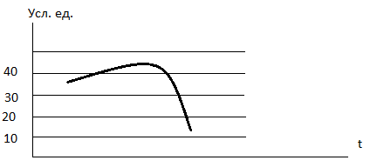
Задания для практического занятия

1. Показать процесс преобразования аналогового синусоидального сигнала в цифровой код по следующим исходным данным
Таблица 1. Исходные данные
№ п/п | fc, кГц | fg, кГц | Макс. значение сигнала | Количество кодовых групп
1 | 2 | 16 | 0110 | 5
2 | 2 | 16 | 0110 | 6
3 | 2 | 16 | 0110 | 7
4 | 2 | 16 | 0111 | 6
5 | 2 | 16 | 0111 | 7
6 | 1 | 16 | 0110 | 5
7 | 1 | 16 | 0110 | 6
8 | 1 | 16 | 0110 | 7
9 | 1 | 16 | 0111 | 6
10 | 1 | 16 | 0111 | 7
11 | 2 | 32 | 1000 | 5
12 | 2 | 32 | 1000 | 6
13 | 2 | 32 | 1001 | 5
14 | 2 | 32 | 1001 | 6
15 | 2 | 32 | 1001 | 7
16 | 1 | 8 | 0110 | 5
17 | 1 | 8 | 0110 | 6
18 | 1 | 8 | 0111 | 7
19 | 1 | 8 | 0111 | 6
20 | 1 | 8 | 0111 | 7
21 | 2 | 32 | 0110 | 5
22 | 2 | 32 | 0110 | 6
23 | 2 | 32 | 0110 | 7
24 | 2 | 32 | 0111 | 6
25 | 2 | 32 | 0111 | 7
26 | 2 | 16 | 1000 | 5
27 | 2 | 16 | 1000 | 6
28 | 2 | 16 | 1001 | 5
29 | 2 | 16 | 1001 | 6
30 | 2 | 16 | 1001 | 7

2. Показать процесс преобразования цифрового сигнала в аналоговый по следующим исходным данным:

Таблица 2. Исходные данные
№ п/п | I кодовая группа | II кодовая группа | III кодовая группа | IV кодовая группа
1 | 00000011 | 00000111 | 00001001 | 00001011
2 | 00000100 | 00000110 | 00000101 | 00001001
3 | 00001011 | 00001100 | 00001110 | 00000110
4 | 00000010 | 00000100 | 00001000 | 00001100
5 | 00000011 | 00000101 | 00000110 | 00000111
6 | 00001000 | 00011000 | 00000111 | 00000011
7 | 00001010 | 00001110 | 00010000 | 00011000
8 | 00001111 | 00001101 | 00000110 | 00001100
9 | 00010000 | 00011000 | 00011100 | 00010000
10 | 00011000 | 00010101 | 00011100 | 00010100
11 | 00010100 | 00011110 | 00011100 | 00010110
12 | 00001111 | 00001011 | 00001001 | 00001100
13 | 00001000 | 00001010 | 00001111 | 00000111
14 | 00011000 | 00011100 | 00011010 | 00010111
15 | 00010110 | 00011100 | 00101000 | 00110000
16 | 00001111 | 00001100 | 00001110 | 00001010
17 | 00000111 | 00001001 | 00001101 | 00001010
18 | 00011000 | 00011100 | 00001111 | 00000111
19 | 00001010 | 00001110 | 00001100 | 00001001
20 | 00000011 | 00000101 | 00000111 | 00000110
21 | 00000100 | 00000101 | 00001110 | 00000110
22 | 00001010 | 00001110 | 00001011 | 00001010
23 | 00000100 | 00000101 | 00001100 | 00001010
24 | 00000010 | 00000110 | 00000111 | 00001000
25 | 00000011 | 00000110 | 00000111 | 00001010
26 | 00001001 | 00011100 | 00001111 | 00001111
27 | 00001010 | 00001001 | 00001111 | 00000111
28 | 00001101 | 00001111 | 00001000 | 00000110
29 | 00010000 | 00010100 | 00011000 | 00001110
30 | 00011000 | 00011100 | 00010101 | 00010110

Контрольные вопросы

1 Дать определение процесса дискретизации при ИКМ
2 Дать определение процесса квантования при ИКМ
3 Дать определение процесса кодирования при ИКМ
4 Что такое ошибка квантования?
5 От чего зависит ошибка квантования?
6 С какой частотой следует дискретизировать сигнал?
Контрольные задания
Вариант 1:
- Дать анализ схемы с двумя УВС не сети связи
- Составить матрицу связности для выполненной схемы
- Пояснить принцип коммутации каналов
- Назовите виды сигналов системы телефонной сигнализации
Вариант 2:
- Дать анализ схемы с тремя УВС не сети связи
- Составить матрицу связности для выполненной схемы
- Пояснить принцип коммутации пакетов
- Назовите способы передачи сигналов сигнализации по разговорному каналу
Вариант 3:
- Дать анализ схемы с двумя УВС и с одним УНС на сети связи
- Составить матрицу связности для выполненной схемы
- Пояснить принцип коммутации сообщений
- Составить схему частотного уплотнения каналов связи и пояснить её
Вариант 4:
- Дать анализ схемы с двумя УВС и двумя УНС на сети связи
- Составить матрицу связности для выполненной схемы
- Составить схему временного уплотнения каналов связи и пояснить её работу
- Пояснить систему ОКС-7
Вариант 5:
- Составить радиально-узловую схему СТС и пояснить её работу
- Составить матрицу связности для выполненной работы
- Составить схему кодового уплотнения каналов связи и пояснить её работу
- Пояснить назначение и принцип действия регенераторов

Литература
Основные источники:
- Берлин А.Н., коммутация в системах и сетях электросвязи, - М.: Экотрендз, 2001
- Цифровые системы коммутации для ГТС (под ред. В.Г. Карташевского и А.В. Рослякова, - М: Эко-трендз, 2012)
- Величко В.В., Катунин Г.П., Шувалов В.Д., Основы информационных технологий – М.: Горячая линия – Телеком 2009

